多様化した学校教育課題に対応できる教員の育成
～一人一人が働き方改革を意識した教育活動から～
埼玉県児玉郡上里町立上里中学校 勝山 寛美
Ⅰ はじめに
本校は埼玉県の北端、上里町に位置し、開校６０年目の節目を迎えた学校である。「あたりまえのことがあたりまえにできる生徒の育成」をモットーに教育活動を行っている。
また、生徒に想像力を働かせて物事を考えてもらうために「カモ」をイメージした
「もしかしてカモ」
「もしかしてカモ」を学校のキャラク
ターとして設定した。
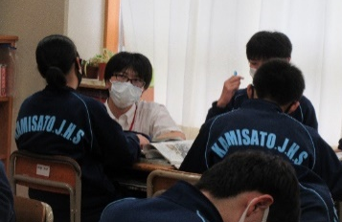
生徒は何事も一生懸命取り組み、「学び合い学習」を柱として学習に臨んでいる。授業に班活動を多く取り入れ、生
徒主体の授業づくりを
行っている。

Ⅱ 学校概要
１ 上里中学校の実態
4月現在、生徒数５０７名、教職員４５名(県費・町費含)の中規模校である。教員の年齢構成は以下のようになっている。
 | 20代 | 30代 | 40代 | 50代 | 60代 | 計
男 | 6 | 13 | 2 | 0 | 2 | 23
女 | 4 | 2 | 0 | 4 | 2 | 12
計 | 10 | 15 | 2 | 4 | 4 | 35
20代・30代が大半を占め、職員は若手が多く教員の平均年齢は、約３８歳と非常に若い。また、教員経験年数が１０年以下の教員は１６人であり、全体の４６％である。
２ 上里中学校の課題
若手職員が多く、エネルギーに満ち溢れている。活力もあり、フットワークも軽い。その反面、経験が浅く、仕事の見通しを立てることが苦手であり、業務を一人で抱え込んでしまう傾向がある。また、時間を有効的に活用することが苦手である。時間対効果を考えずに長時間勤務をしてしまうことが課題である。
そこで、一人一人が働き方改革を意識した教育活動を行い、研修を充実させ、多様化した教育課題に対応できるようにするために、以下のような実践を行った。
・効率的に仕事を進めるためのツール
・スクールサポートスタッフとの連携
・研修や会議の工夫
・ふれあいデーや年次休暇の積極的な運用

Ⅲ 上里中学校の実践
１ 効果的に仕事を進めるためのツール
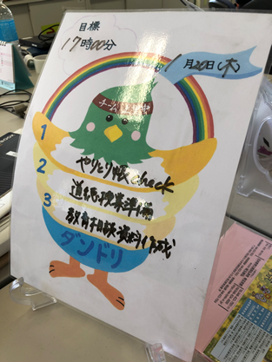
上里中学校の職員室には、もしかしてカモをはじめとした鳥が多く存在する。その代表的なものとして、「ダンドリ」と「カエル時」である。「ダンドリ」は、仕事の
効率をあげるため、本日
の仕事内容を書き出し、
業務を効率よく行うため
のツールとした。
「カエル時」は、トキをイメージし、今日の帰宅時間を自ら設定することで、帰りやすい雰囲気を作れるようにした。
２ スクールサポートスタッフとの連携
教職員の負担軽減を図り、教員が生徒の指導や教材研究等に力を注げるように体制を整備することを目的にスクールサポー
トスタッフを配置している。し
かし、経験年数が少ない職員は、
スクールサポートスタッフに仕
事を依頼せず、印刷等の業務を
行っている傾向にあった。そこ
で、仕事依頼をしやすくするために、依頼帳のホワイトボードを作成し、スクールサポートスタッフの仕事を見える化し、教職員と連携しやすい環境を設定した。
３ 研修・会議の工夫
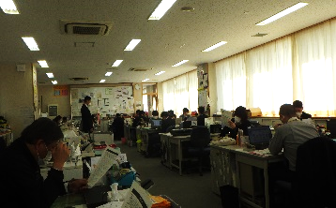
職員の研修や会議は学校運営を円滑に進めるためには必須であるが、時間を設定すると教員の教材研究等の時間を削ってしまう。そこで、職員に余裕をもたせ
るために様々な工夫
を行った。職員の事
故防止研修は、毎週
木曜日の朝（8：15～8：25）に設定し、ショート研修を実施。職員会議は2か月に1回とし、その他の月は、職員会議資料配布のみの会議を設定した。また、主幹教諭を中心に、若手研修会を実施し、経験の浅い職員に対して、学級経営や部活動経営の悩み相談を実施した。
４ 年次休暇やふれあいデーの積極的な運用
学校現場では、保護者対応や生徒指導、校務分掌などストレスや疲労が蓄積しやすく、心身ともに健康を維持することが大変である。心身ともに健康になるために、年次休暇取得（10日/年間）の目標を設定し、定期的にリフレッシュさせた。また、ふれあいデー（１～２日/月）は17：00完全退勤を目標にノー残業デーとして設定した。

Ⅳ 取組の成果と課題
１ 成果
（１）学校評価から
〇教職員を対象とした研修の評価は、前年度と比較すると高くなった。短時間で研修を数多く実施したことで、教職員の意識が変化したと言える。
〇組織の機能については、報告・連絡・相談を円滑にすることで、会議や生徒指導などに費やす時間は激減し、学級事務や教材研究に時間をかけることができた。
設 問 | Ｒ３ | Ｒ４ | 増減
「チーム上里」を意識し、 報告・連絡・相談を徹底し、円滑な運営がされているか。 | 3.45 | 3.58 | +0.13
働き方改革を意識して、ダンドリよく業務をすすめることができているか。 | 3.21 | 3.32 | +0.11
【上里中学校職員の学校評価（４段階アンケートの平均値＜４が最高値、１が最低値＞）】
（２）量的データから
〇勤務時間外在校時間は以下のようになった。
0～15h | 16～30h | 31～45h | 46～60h | 61h以上
4人 | 9人 | 20人 | 2人 | 0人
【勤務時間外在校時間数：令和4年11月現在】
効果良く仕事を進めるためのツールを活用したことで、月平均45時間超の職員は2人で、働き方を意識して仕事を進めていると言える。
〇教職員の事故防止研修は、年間30回実施することができた。教育公務員としての意識も高まり、今まで研修に割いていた放課後の時間を有効的に活用できるようになった。
〇学年主任の声がけを中心に年次休暇が取りやすい学校の雰囲気になった。年休取得は以下の通りである。
0～5日 | 6～10日 | 11日以上
3人 | 19人 | 13人
【年休取得日数：令和4年11月現在】
管理職を中心に、働き方改革の掲示物や取組を行ったことで、効率的に仕事を進めることができ、心のゆとりが生まれ、研修へ向かう姿勢もプラスに変化した。
２ 課題
●職員集団をより強固なものにするためには、ミドルリーダーを育成することで、学年・学級運営が円滑に進むと考えられる。今後は初任者や若手研修だけではなく、ミドルリーダーの資質を向上する職員研修が必要である。
●教職員の教育活動の充実をはかるために、校務分掌の偏りをなくし、部活動の外部指導者を活用し、働き方改革を進めていきたい。

Ⅴ 終わりに
今後の働き方改革は、管理職だけで進まない。教職員一人一人が働き方改革を意識した教育活動を行うことで、研修の質を高めていくことができると考える。そのために、家族のような職員集団を大切にし、お互いを信頼し、尊重できる『チーム上里中』で在り続けたいと考える。

